VINOS
Con el enunciado viños.xml, muestra los valores en una tabla

1. Muestra el primer valor
Muestra el nombre y el precio del primer vino.

Pista. Value-of
<?xml version="1.0" encoding="UTF-8"?>
<?xml-stylesheet type="text/xsl" href="file:/D:/Pedrois/Lenguaje%20de%20marcas/vi%C3%B1os.xslt"?>
<xsl:stylesheet version="1.0" xmlns:xsl="http://www.w3.org/1999/XSL/Transform">
<xsl:template match="/">
<html>
<body>
<h2>Viños</h2>
<table border="1">
<tr bgcolor="#9acd32">
<th style="text-align:left">Nome</th>
<th style="text-align:left">Prezo</th>
</tr>
<tr>
<td><xsl:value-of select="/viños/viño/nome"/></td>
<td><xsl:value-of select="/viños/viño/prezo"/></td>
</tr>
</table>
</body>
</html>
</xsl:template>
</xsl:stylesheet>

2. Muestra todos los valores
Muestra para todos los vinos el nombre y el precio.

Pista. For-each
<?xml version="1.0" encoding="UTF-8"?>
<?xml-stylesheet type="text/xsl" href="file:/D:/Pedrois/Lenguaje%20de%20marcas/vi%C3%B1os.xslt"?>
<xsl:stylesheet version="1.0" xmlns:xsl="http://www.w3.org/1999/XSL/Transform">
<xsl:template match="/">
<html>
<body>
<h2>Viños</h2>
<table border="1">
<tr bgcolor="#9acd32">
<th style="text-align:left">Nome</th>
<th style="text-align:left">Prezo</th>
</tr>
<xsl:for-each select="viños/viño">
<tr>
<td><xsl:value-of select="nome"/></td>
<td><xsl:value-of select="prezo"/></td>
</tr>
</xsl:for-each>
</table>
</body>
</html>
</xsl:template>
</xsl:stylesheet>

3. Ordena los valores.
Ordena los vinos de más caro a más barato.

Pista. sort
<?xml version="1.0" encoding="UTF-8"?>
<?xml-stylesheet type="text/xsl" href="file:/D:/Pedrois/Lenguaje%20de%20marcas/vi%C3%B1os.xslt"?>
<xsl:stylesheet version="1.0" xmlns:xsl="http://www.w3.org/1999/XSL/Transform">
<xsl:template match="/">
<html>
<body>
<h2>Viños</h2>
<table border="1">
<tr bgcolor="#9acd32">
<th style="text-align:left">Nome</th>
<th style="text-align:left">Prezo</th>
</tr>
<xsl:for-each select="viños/viño">
<xsl:sort select="prezo" order="ascending" data-type="number"/>
<tr>
<td><xsl:value-of select="nome"/></td>
<td><xsl:value-of select="prezo"/></td>
</tr>
</xsl:for-each>
</table>
</body>
</html>
</xsl:template>
</xsl:stylesheet>

a) ¿qué pasa si no ponemos el data type?
Solo ordena por el primer valor
c) ¿cuál es el orden por defecto?
ascendente
c) ¿para qué sirve case-order?
Para ordenar por primero mayusculas o primero minusculas

4. Filtra para los que cumplen una condición.
Muestra los vinos más caros de 9 €.

Pista. If
<?xml version="1.0" encoding="UTF-8"?>
<?xml-stylesheet type="text/xsl" href="file:/D:/Pedrois/Lenguaje%20de%20marcas/vi%C3%B1os.xslt"?>
<xsl:stylesheet version="1.0" xmlns:xsl="http://www.w3.org/1999/XSL/Transform">
<xsl:template match="/">
<html>
<body>
<h2>Viños</h2>
<table border="1">
<tr bgcolor="#9acd32">
<th style="text-align:left">Nome</th>
<th style="text-align:left">Prezo</th>
</tr>
<xsl:for-each select="viños/viño">
<xsl:sort select="prezo" order="ascending" data-type="number"/>
<xsl:if test="prezo>9">
<tr>
<td><xsl:value-of select="nome"/></td>
<td><xsl:value-of select="prezo"/></td>
</tr>
</xsl:if>
</xsl:for-each>
</table>
</body>
</html>
</xsl:template>
</xsl:stylesheet>

5. Filtra para múltiples condiciones.
Muestra en verde los vinos más baratos de 10€; en rojo los más caros de 30€. El resto sin destacar.

Pista. Choose

6. Con plantillas
Muestra los vinos así:

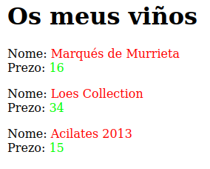

Para ello selecciona un conjunto de nodos del documento de entrada e instruye al procesador para aplicar las plantillas indicadas. Pista. apply-templates

CICLOS

7. Diferentes transofrmaciones XML a HTML
Con ciclos.xml, transforma para mostrarlo.
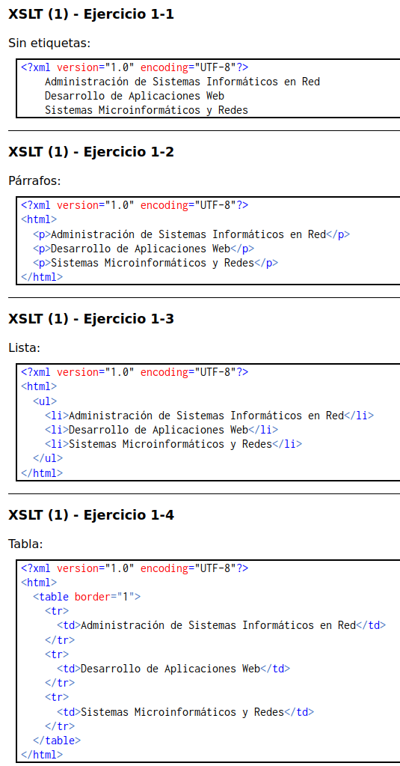

7.1 Sin etiquetas

7.2 Con párrafos

7.3 Con lista

7.4 Con tabla

